专利一的系统整体架构：
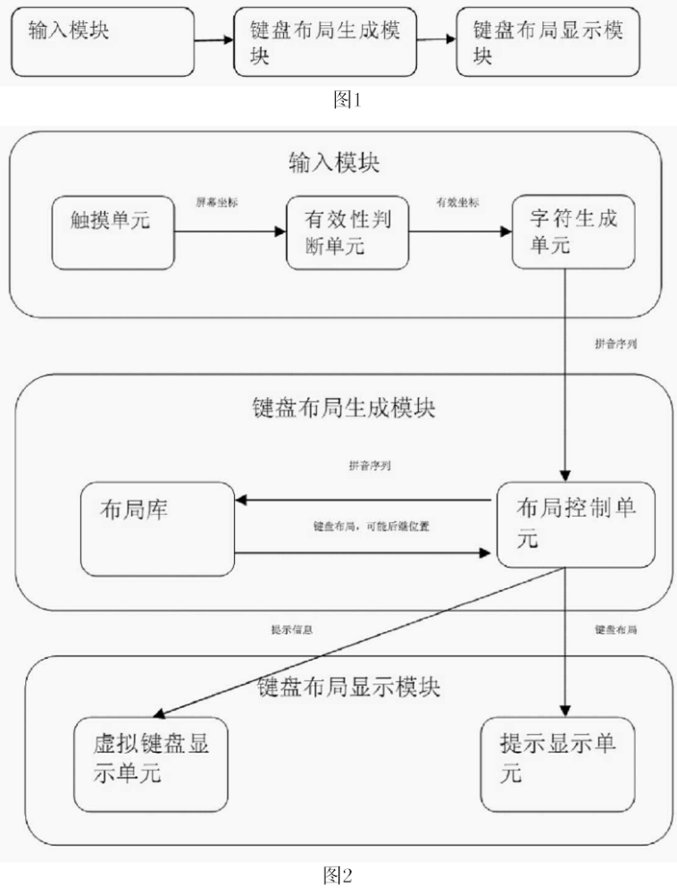
现有专利的系统整体架构，及新加入模块与其他模块直接的细节关系：
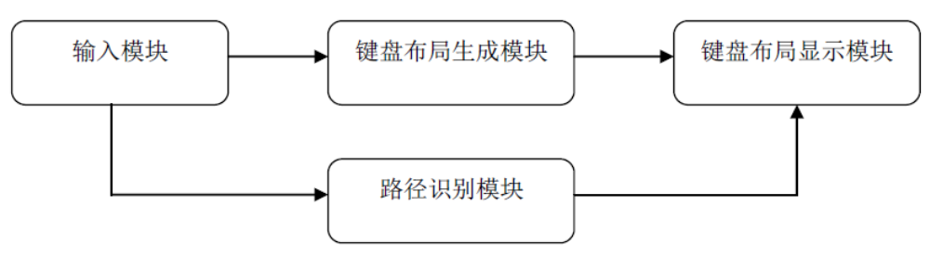
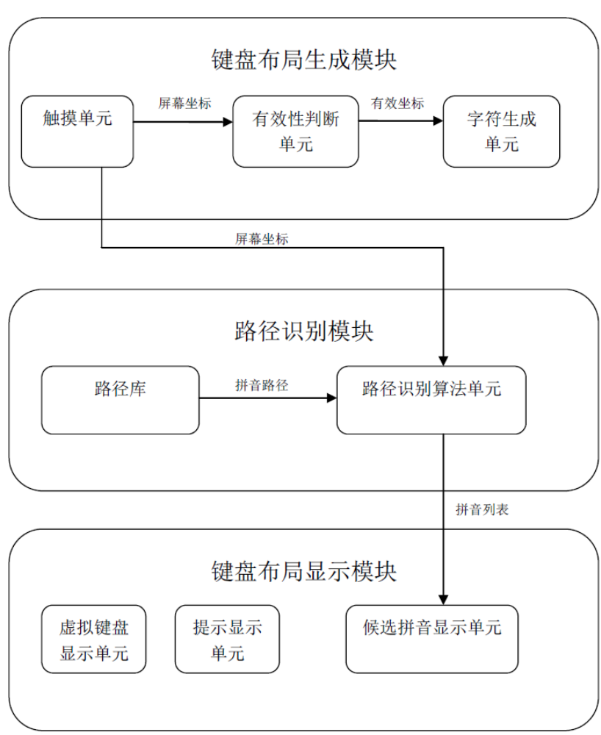
中国专利申请号（第一个专利）记载了一种通过在触摸屏上动态键盘来进行汉语拼音输入的方法。这一方式存在两个问题，第一是用户需要在触屏上精确地滑过所需输入汉语拼音字母的虚拟键位，而当屏幕过小或者用户出在一个动荡的环境中时，所滑过的路径很可能经过临近的键位，从而当导致输入错误的拼音。第二是用户在输入时，手指可能遮挡住部分键位，导致无法看清动态键位的变化情况。
针对第一个问题，本专利提出使用模糊路径识别代替精确路径识别的方案。专利（第一个专利）实际上是使用精确路径识别的方式，即使用计算几何学的方法，识别用户点触的坐标点落于哪个虚拟键位的几何图形之中，从而判断用户欲输入的字母。本专利提出的模糊路径识别，设计到以下几步：
1、专利（第一个专利）中提到“每个有效的拼音唯一对应于一条滑行路径”，因此可以实现将所有汉语拼音，按照虚拟键位的坐标，使用连点成线的方法，生成好每个汉语拼音的路径，并存放于计算机数据库或其他存储系统之中，即路径识别模块的路径库之中。
2、当用户使用滑行的手势滑过一条路径后，输入模块的触摸单元将接收到用户所输入的一系列坐标点，并将其传送给路径识别模块。路径识别算法单元通过计算几何学的方式，计算出用户输入的路径与所有路径库单元中汉语拼音路径的几何距离，并且挑选出距离小于某一阀值的一些汉语拼音。在寻找这些距离较小的汉语拼音路径时，也可以不遍历所有的汉语拼音，使用剪枝算法来加快程序运行速度。
3、将这些汉语拼音路径中，距离最小的路径所对应的拼音，作为用户所输入的汉语拼音。其他路径所对应的汉语拼音，列入候选拼音列表。传送给键盘布局显示模块的候选拼音显示单元，并显示在触摸屏上，供用户可能的选择。
下图描绘了上述过程，其中直线代表第一步中，所生成的shang拼音的滑行路径，而曲线代表用户输入的路径，虽然用户无意中滑过了字母”u”且没有滑过”h”，但是由于该路径几何距离接近于”shang”的标准路径，因此仍能够被系统识别为shang。
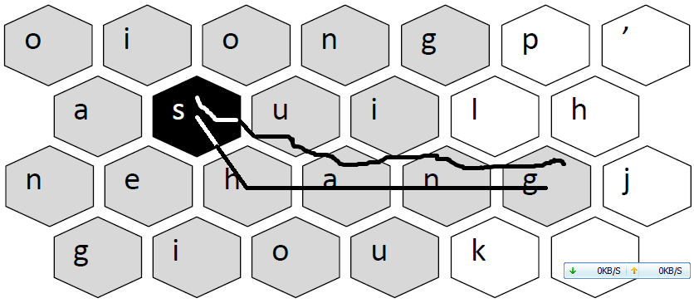
针对第二个问题，本专利使用局部键盘动态放大的方式来解决。当用户点触在某一键位时，改键位周围的键位会进行放大显示。当用户手指移到其他键位上时，原本放大显示的键位会恢复常态，新点触的键位周围的键位进行放大显示。具体方式如下：
1、用户点触触摸屏或在触摸屏上移动时，输入模块的触摸单元将点触的电信号转换为点击的坐标值并传输给有有效性判断单元。有效性判断单元根据所点击的坐标值，使用计算几何学的方法判断点击的点落于哪一个虚拟键位的几何图形之中。
2、将临近的键盘键位的图像，通过图像学的方法进行放大。在键盘布局显示模块中通过调用操作系统或硬件的绘图指令或函数，将放大后的图像显示于计算机屏幕中。
3、当用户触点移动时，触摸屏硬件将新的坐标传送给有效性判断单元。有效性判断单元判断是否移出了虚拟键位的几何图形，如果移出，则将原有的键盘键位图像恢复到正常大小，并重新在触摸屏上显示。
4、不断重复1-3这一过程。
下图描绘了按下”s”时，上述原理的实现效果。
